管理体系审核记录表
过程与活动、  抽样计划 | 涉及  条款 | 受审核部门：生产技术部 主管领导：韩福兰 陪同人员：白国辉 | 判定
 |  | 审核员：姜海军 季政 审核时间：2022年4月9-10日
审核条款：
QMS: 5.3组织的岗位、职责和权限、6.2质量目标、7.1.3基础设施、7.1.4工作环境、7.1.5监视和测量资源、8.1运行策划和控制、8.3产品和服务的设计和开发、8.5.1生产和服务提供的控制、8.5.2产品标识和可追朔性、8.5.4产品防护、8.5.6生产和服务提供的更改控制、8.6产品和服务的放行、8.7不合格输出的控制，
EMS: 5.3组织的岗位、职责和权限、6.2环境目标、6.1.2环境因素、8.1运行策划和控制、8.2应急准备和响应，
OHSAS：5.3职责与权限、6.2目标指标、6.1.2危险源辨识与评价、8.1运行控制、8.2应急准备和响应
组织的岗位、职责权限 | QEO5.3 | 生产技术部主要职责：  - 负责产品生产活动；  - 依据生产通知单组织生产；  - 跟踪生产进度和产品质量等情况；  - 对生产过程实施监视和测量，确保满足产品的要求；  - 设备的维修和保养，工作环境的管理；  - 对产品实施监视和测量，确保满足产品标准要求；  - 计量器具的管理；  - 部门环境因素和危险源的识别及控制。 | Y
目标 | QE06.2 | 分解到该部门的目标及完成情况：  生产技术部 设备完好率≥98% 99%  生产技术部 产品一次检验合格率≥95% 98%  生产技术部 火灾事故为0 0  生产技术部 粉尘、固体废弃物达标排放 达标  生产技术部 杜绝工伤事故发生 0  2022.1.4日对目标完成情况进行了考核，已完成。 | Y
基础设施 | Q7.1.3 | 查公司生产设备主要包括：电脑平缝机、双针缝纫机、电脑锁眼机、平头锁眼机、五线包缝机、直驱四线包缝机、电脑包缝机、电脑打结机、钉扣机、滚筒压衬机、全蒸汽一体机/烫台、法拉第筒、洗衣机、滚筒摩擦机、裁剪台、电剪刀、服装CAD系统等；  办公设备有电脑、电话、传真机、打印/复印/扫描机、wifi等；  有三层楼房作为厂房、办公室，基础设施能够满足办公及生产的需求。  制定了“2021年度设备维护保养计划”，按照计划中的项目和频次进行维护保养，并做记录。  提供了“设备日常保养检查表”，2021年每个月度对以上设备进行了保养，主要是清洁、润滑、注油，负责人刘志勇。  特种设备：无  以上基础设施基本可以满足体系运行的需要。 | Y
过程运行环境 | Q7.1.4 | 生产技术部负责工作环境的管理，组织确定并提供了产品要求所需的工作环境。  部门负责人介绍了生产车间现场管理、生产加工、物资摆放、现场卫生等的要求。  本公司产品对环境要求一般，无特殊要求。每天上班期间，车间主任对生产车间进行不定期检查，对做得不合格的地方进行了处罚、立即改正。  每天班前班后由班长组织按照规定要求，对生产车间进行清理，满足要求后下班；发现问题及时解决。  生产环境比较适宜，生产车间面积适宜，产品摆放场地充足，车间内设备安装合理，通风、采光效果较好，地面整洁。库房内原材料、成品分区存放，均按规定高度码放，通风、采光良好；生产车间，配备灭火设施，有防火、用电等警示标志。  组织进行的生产作业，产生少量噪声，通过加强设备的维护保养等措施的实施，不会对人员产生不利影响。  员工根据工种的不同，配有相关的劳动防护用品（工作服、手套、口罩等），并且佩戴合理。办公室内配有空调降温、取暖设施。  工作环境基本能满足生产合格产品的要求，未发现有不良的环境因素。 | Y
监视和测量资源 | Q7.1.5 | 公司提供《监视测量设备台账》，主要有垂直法阻燃性能测试仪、电子拉力试验机、绝缘电阻表、数字电量表、温湿度计、卷尺等监视和测量设备，检定/校准周期为1年。  查校准证书：垂直法阻燃性能测试仪，电子拉力试验机，绝缘电阻表，温湿度计，数字电量表，钢卷尺，校准日期2022.3.28日，均在有效期内。  目前无计算机软件作为监视测量设备。  目前公司无封存和报废监视测量设备。 | Y
运行的策划和控制 | Q8.1 | 公司目前主要从事防静电服、阻燃防护服、普通工作服的生产。  生产流程没有变化：  排版→-裁剪→缝制→锁钉（粘衬）→检验→整烫→包装→交付；  关键过程是裁剪过程，需确认过程是粘衬过程。  明确了质量目标和相关的产品特性要求：生产一次检验合格率95%；顾客满意度≥95%；根据客户和相关标准的要求进行生产和服务的提供。  公司生产、检验相关标准：企业参考国家行业标准主要有：《防静电工作服 GB12014-2019》、《防护服装 阻燃防护第1部分:阻燃服GB 8965. 1-2020》、《国家纺织产品基本安全技术规范GB/T18401-2010》、《中国石油化工集团公司劳保服装制作手册》及《图纸》、《生产作业指导书》、《检验规范》等指导产品生产和确定产品的接收；  生产设备：电脑平缝机、双针缝纫机、电脑锁眼机、平头锁眼机、五线包缝机、直驱四线包缝机、电脑包缝机、电脑打结机、钉扣机、滚筒压衬机、全蒸汽一体机/烫台、法拉第筒、洗衣机、滚筒摩擦机、裁剪台、电剪刀、服装CAD系统等，满足公司产品和服务的需求。  监视和测量设备：垂直法阻燃性能测试仪、电子拉力试验机、绝缘电阻表、数字电量表、温湿度计、卷尺等，满足公司产品和服务的需求。  公司按照制定的《采购物资检验规范》、《产品检验规范》和《作业指导书》、《设备操作规程》等文件对产品的生产和检验过程实施了过程控制。  公司生产和服务相关记录主要有：入库单、出库单、半成品、成品检验记录、出厂检验记录等。  制定的管理手册和程序文件中规定了发生变更时采取的控制过程和措施。  经识别，暂无过程外包，今后如有发生按照Q8.4条款要求进行控制。 | Y
产品和服务的设计和开发 | Q8.3 | 企业按照国标和客户的《中国石油化工集团公司劳保服装制作手册》要求进行生产，无设计开发责任，不需再进行产品的设计和开发，删减不影响公司满足顾客和法律法规要求的责任和义务，删减适宜。 | Y
生产和服务提供的控制 | Q8.5.1 | 编制了《生产服务过程控制程序 QYZY-CX-11》，  公司主要仍然从事的是防静电服、阻燃防护服、普通工作服的生产。  公司依据销售订单和库存下达生产计划。  接到定单后召开生产会议，进行生产、质量及管理工作协调。通过原材料检验、过程检验、成品检验等过程对产品质量、生产进度等进行监控。  为生产过程提供了适宜的设备及环境。  配备了胜任的人员，如：生产经理韩福兰，从事10余年有较丰富的管理经验和专业技术水平。  公司需确认的过程为粘衬过程，提供特殊过程确认记录，2021.9.20日韩福兰、孙晓萍、白国辉、郭尚萍等对粘衬过程的人员、设备、工艺等进行了确认，符合要求。  生产经理白国辉介绍说生产过程中采取措施防止人为错误；如：通过样版编号、配备专业技术人员和加强技术人员的培训不断提高生产水平来防止人为失误等。  产品交付后如客户在使用过程中出现问题，先通过电话进行解决，如远程无法解决，派专人到客户现场实地解决。  抽查关键工序控制情况：  裁剪工序：操作工2人正在为中石油加油站夏季工作服上衣下防静电布料，有专用样版，使用裁剪台、电剪刀，分部位分别裁剪下料，裁剪好的布片分类存放分类送缝纫车间。  缝纫工序：操作工4人，使用设备双针缝纫机，正在缝制焊接防护服（阻燃服）的裤腰部位，有图纸和样衣。  缝纫工序：操作工4人，使用设备双针缝纫机，正在缝制夏季工作服的上衣衣领部位，有图纸和样衣。  粘衬：操作工2人，使用设备滚筒压衬机，正在为防静电冬季工作服粘衬，粘衬要求温度120°C左右，衬粘好后将衣片平摊凉一段时间再继续下一步工作,以免脱胶。  整烫工序：操作工1人，使用设备全蒸汽一体机/烫台，正在整烫春秋工作服，从后背下摆开始烫起往背部肩部烫，重点要把后背缝烫好，然后打捆入库。  观察以上过程的实际操作，符合操作规程的要求。 | Y
标识和可追溯性 | Q8.5.2 | 过程产品、成品根据缝制状态可以达到产品状态的区分，车间有合格品、不合格品标识。  各生产区域中设置：按工序和产品状态进行分区，符合要求。  库房：用货架陈列，箱体上有标识，注明品名规格。  追溯性：和部门负责人交谈：顾客在使用中一旦出现问题反馈到公司后，公司依据生产日期、成品检验报告，通过生产日期可查至生产工序和操作者及供方等，目前未发生。 | Y
防护 | Q8.5.4 | 主要对防静电服、阻燃防护服、普通工作进行防护，包括：产品保留标识，半成品要求轻拿轻放防刮伤、放置平整；成品打捆包装；搬运中使用推车，固定地点存放，防火防潮、防破损等，运输时用风雨篷布遮挡，避免雨淋。  查出入库管理，能提供出入库单据，定期盘点库存，账物一致。 | Y
生产和服务提供的更改控制 | Q 8.5.6 | 据生产负责人介绍，生产标准、工艺、顾客及供方比较稳定；公司的设备、设施、人员都比较固定。  对于生产过程的更改，如款式、到交付时间、交付数量、布料、颜色的更改，会通过《生产通知单》下达。更改的生产指令由本部门负责人签发。  目前未发生更改情况。 | Y
产品和服务的放行 | Q8.6 | 采购产品验收、生产检验、产品放行等依据国家标准、行业标准及顾客要求，详见Q8.1。  质检、验收人员均经过公司培训考核合格具备检测能力，现场审核观察询问，检验员回答与操作皆符合规定要求。  - 进货检验：依据采购物资检验规范，  提供了原材料入库验收记录，抽查防静电布料、扣子、拉链、线等入库验收记录。  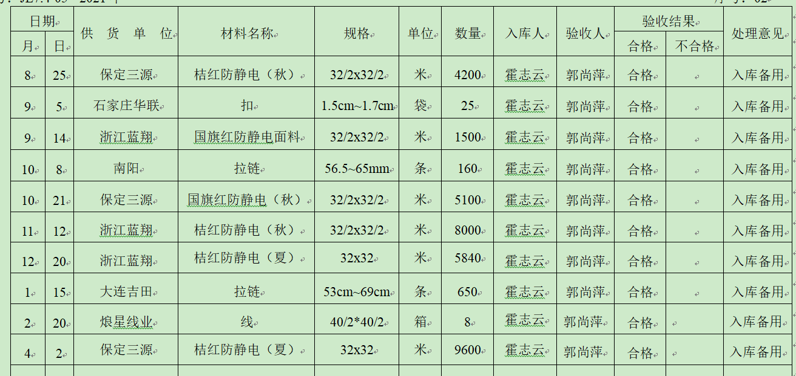  未发生在供方处验证的情况，如有发生在合同中注明。  2、过程检验：依据检验规范，  各工序有检验记录，  提供了“半成品、成品检验记录”，抽查以下半成品、成品检验记录，对生产各工序根据工艺要求进行了产品检验，不合格的产品及时进行了返修，返修后再检验合格，  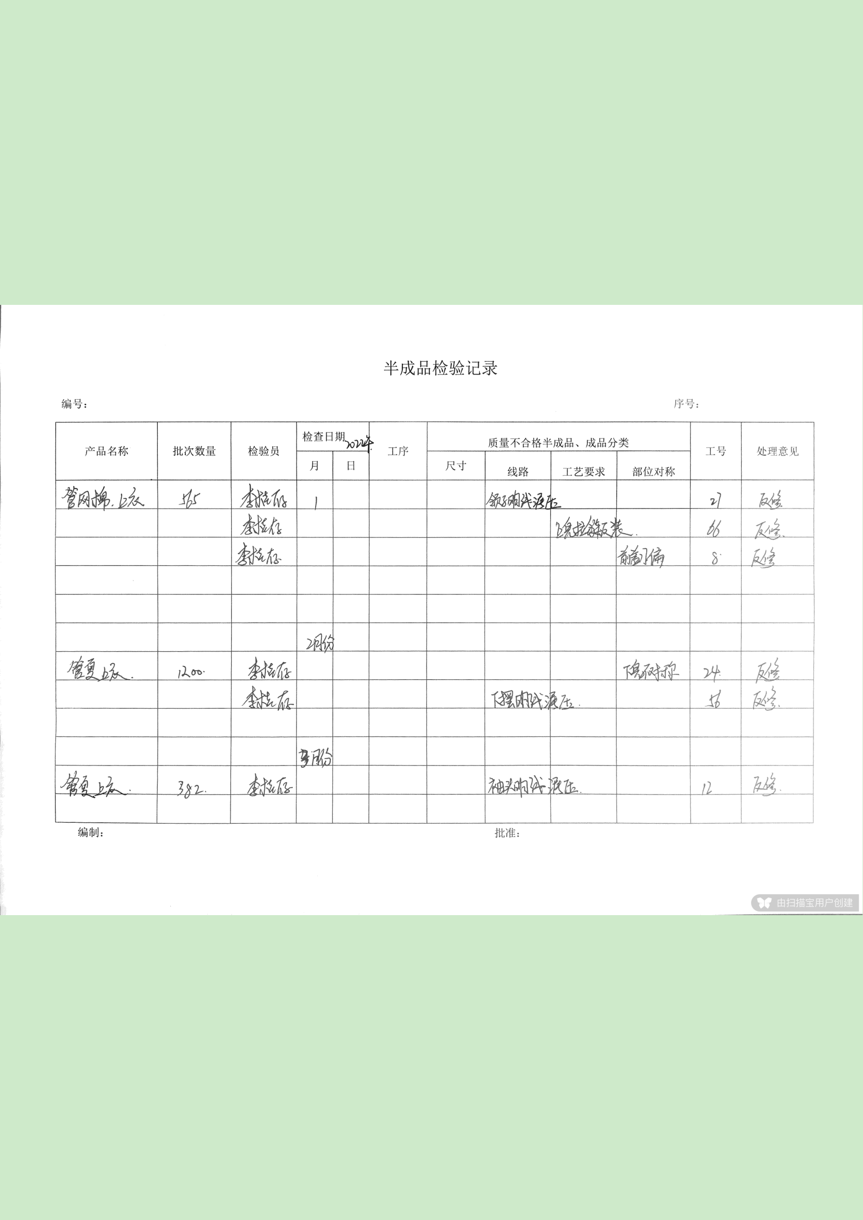  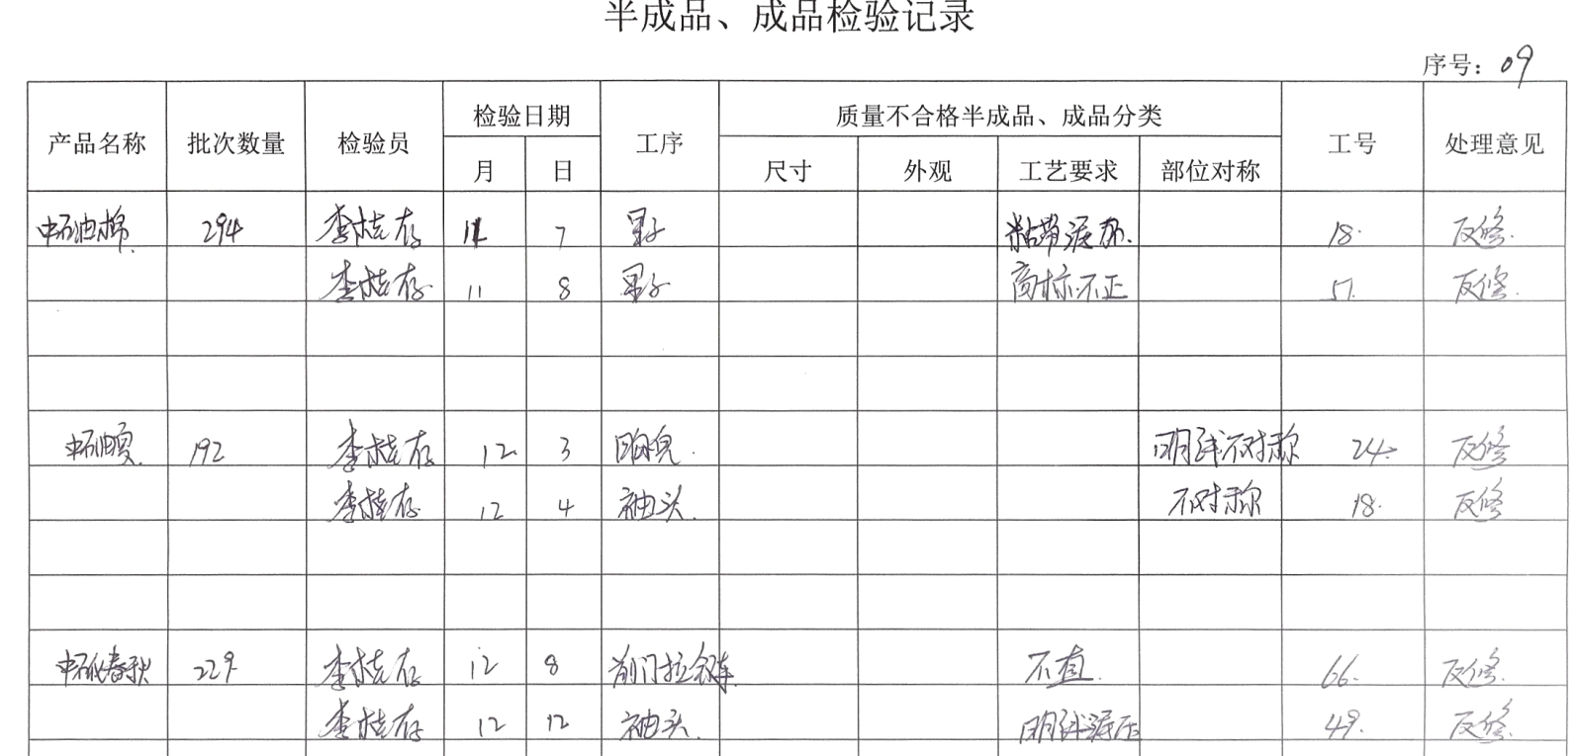  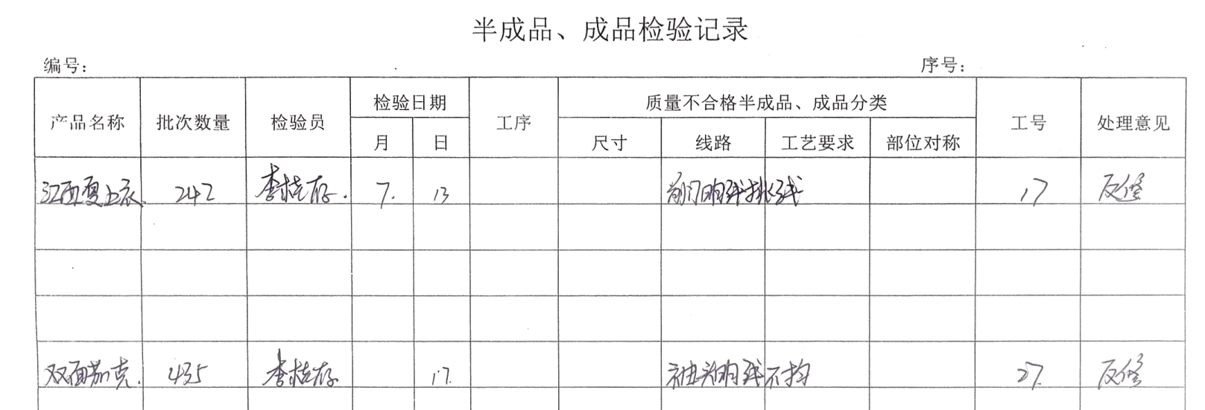  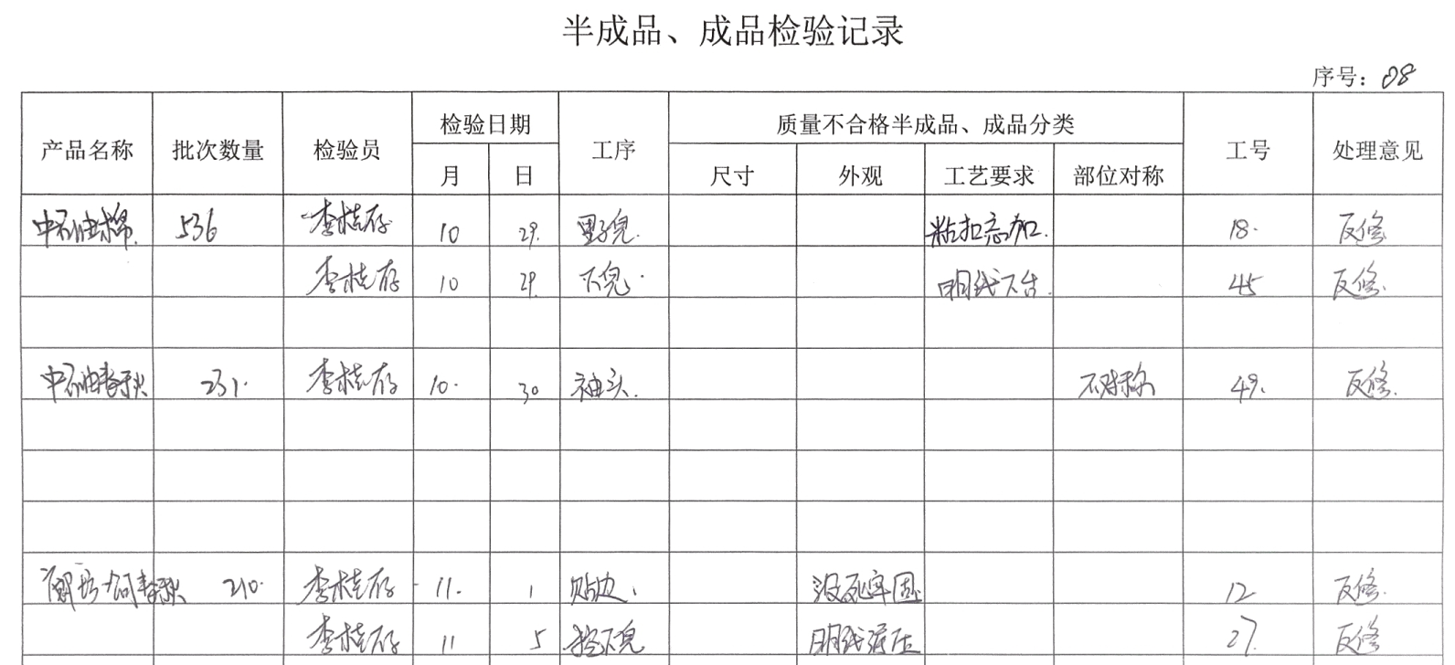  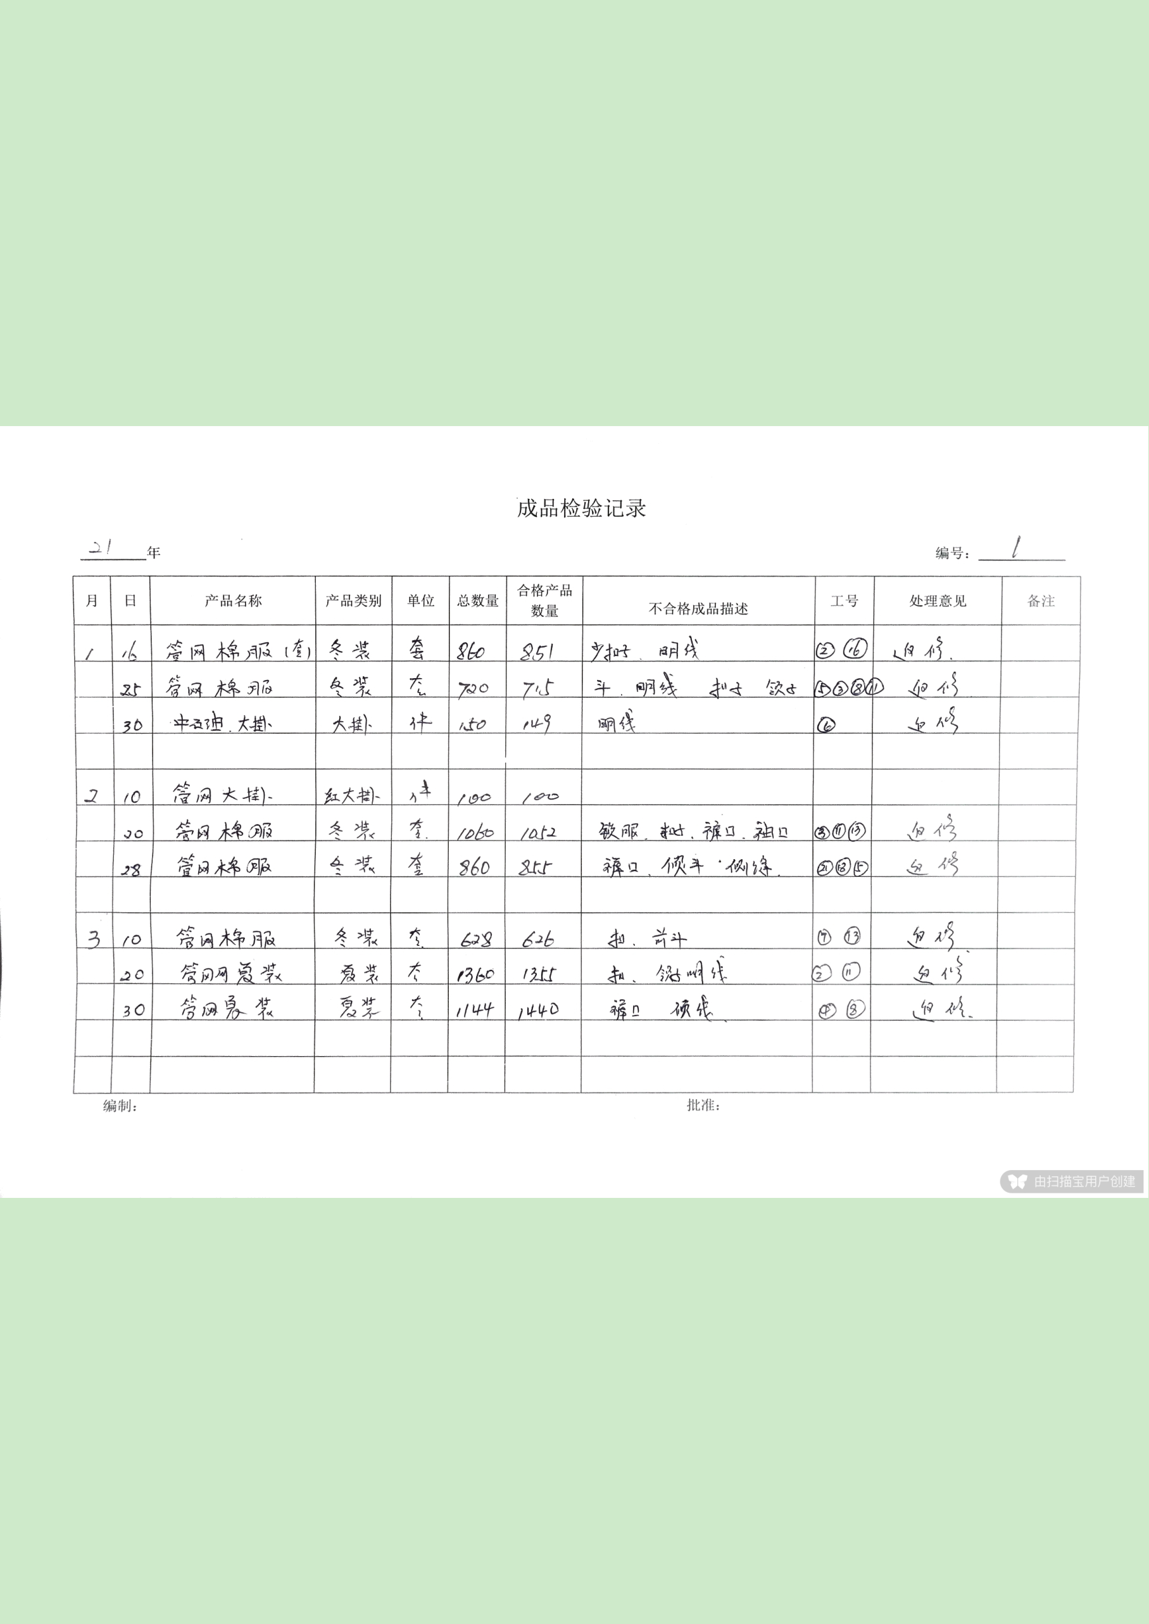  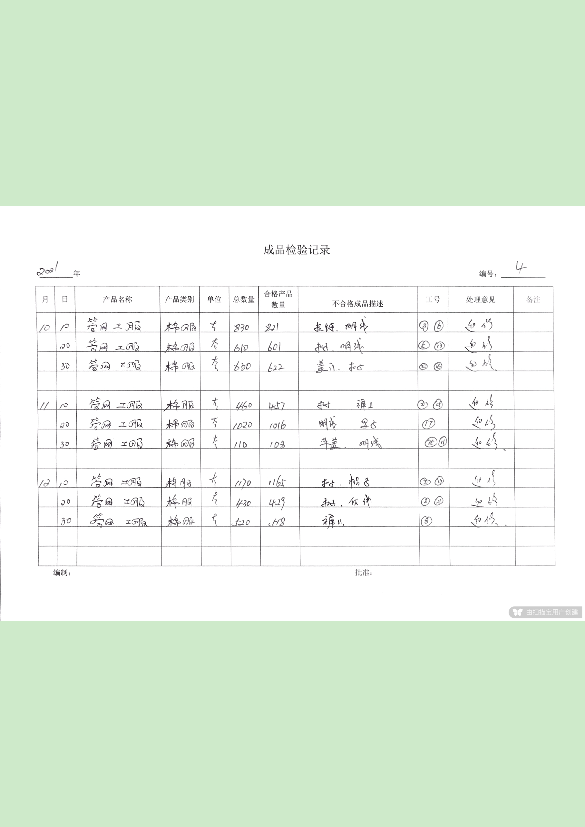  3、成品（出厂）检验：依据检验规范、国标、客户要求，  提供了出厂检验报告，项目记录完整。  抽查2021.9.25日阻燃防护服出厂检验报告，对产品的阻燃性能、服料断裂强力（N）、服料撕破强力、透湿量g/（㎡*24h）、硬挺度（㎝）、服装缝制、标识外观、缝制加工、缝线强力、缝线阻燃性等进行了检验，依据GB8965.1-2020阻燃防护服性能检验实施细则，以上检验项目经检验，综合判定为合格，检验：白国辉。  抽查2021.8.20日防静电服（秋装）出厂检验报告，对产品的外观质量、接缝强力（N）、面料点对点电阻、服装带电电荷量、服料断裂强力（N）、标识等进行了检验，依据GB12041-2019《防静电服》标准，所捡项目符合标准要求，检验合格，检验：白国辉。  抽查2022.4.5日防静电服（夏装）出厂检验报告，对产品的外观质量、接缝强力（N）、面料点对点电阻、服装带电电荷量、服料断裂强力（N）、标识等进行了检验，依据GB12041-2019《防静电服》标准，所捡项目符合标准要求，检验合格，检验：白国辉。  抽查2021.11.10日普通工作服（秋装）出厂检验报告，对产品的面料断裂强力（N）、外观质量、服装结构及款式、接缝断裂强力（N）、服装附件、服装衬里、标识等进行了检验，依据普通工作服检验标准，所捡项目符合标准要求，检验合格，检验：白国辉。  再抽查其他日期的出厂检验报告，情况基本同上。  4、第三方检验：  提供2020.7.12日阻燃防护服安全标志产品检验报告，检验单位国家劳动保护用品质量监督检验中心(北京)，结果合格。  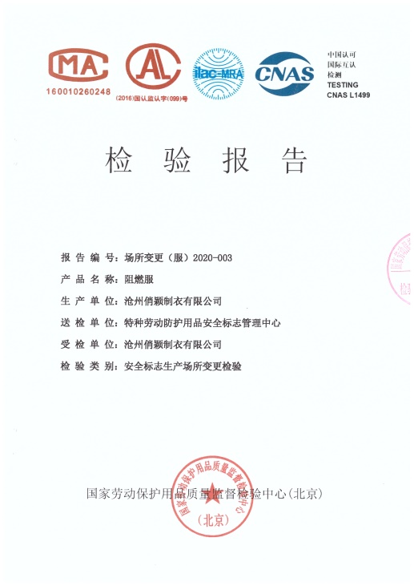  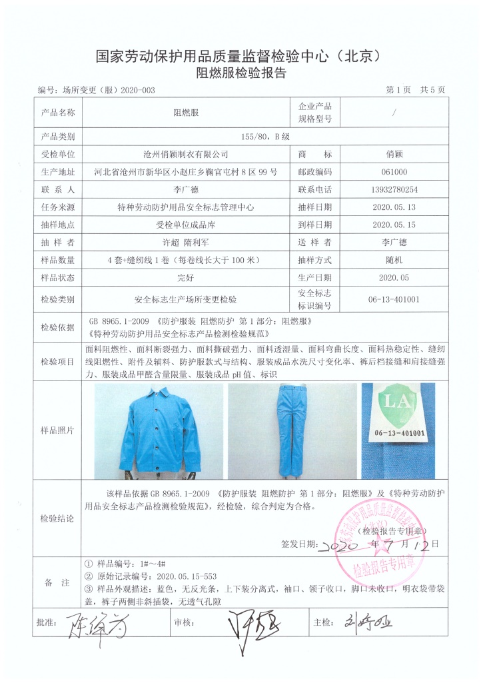  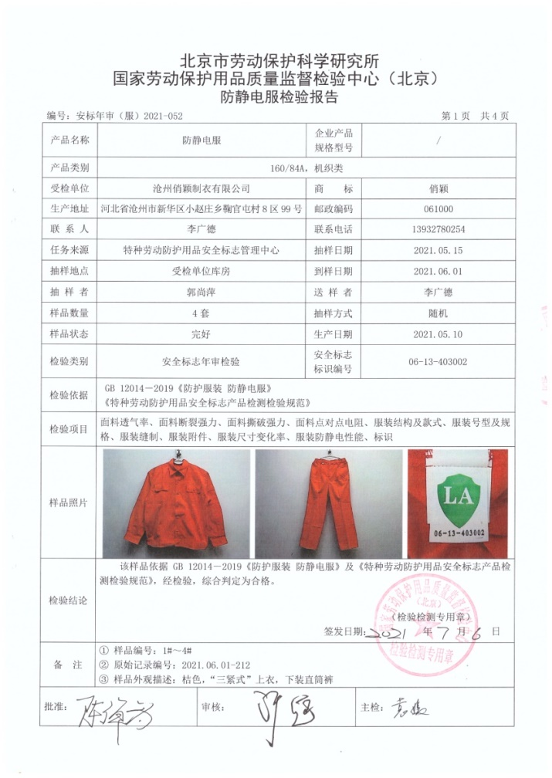  提供2021.7.6日防静电服安全标志产品检验报告，检验单位国家劳动保护用品质量监督检验中心(北京)，结果合格。  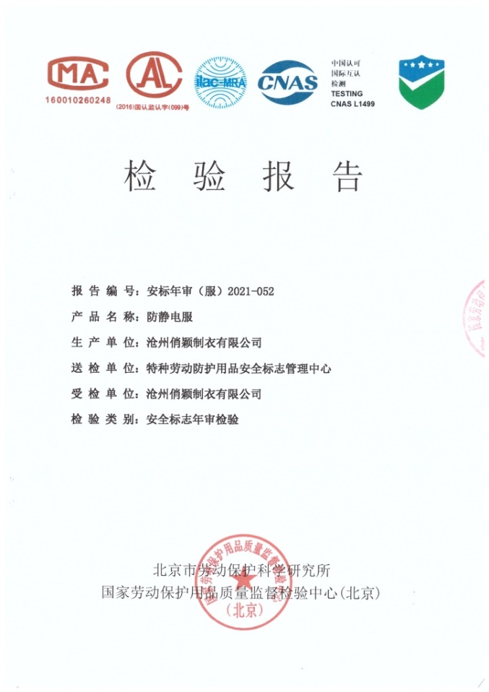  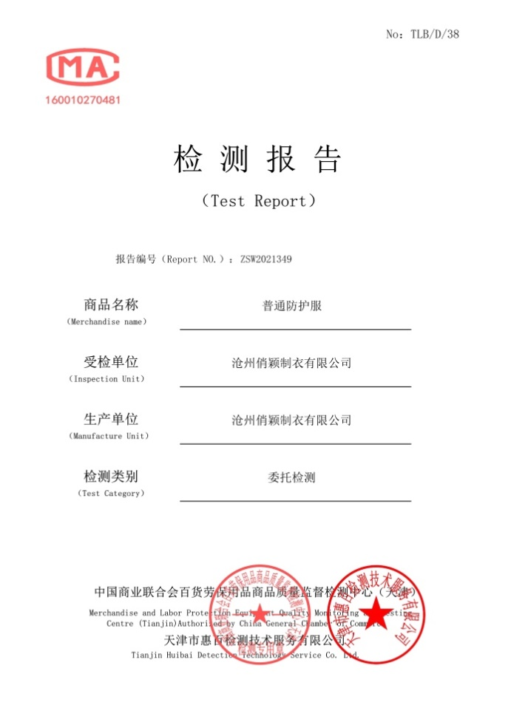  提供2021.8.9日普通防护服委托检验报告，检验单位中国商业联合会百货劳保用品商品质量监督检测中心(天津)，结果合格。  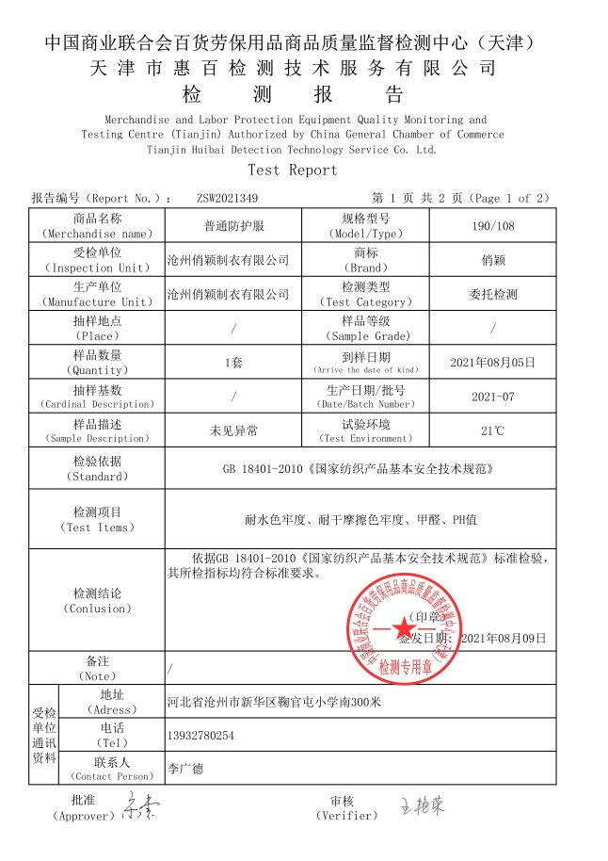  通过上述记录了解到，组织对产品实现的各过程进行了有效的监视测量，并进行了相应状态的标识，产品必须经检验合格才能交付，确保能满足顾客对产品的质量要求。  公司产品的监视和测量控制基本符合规定要求。 | Y
不合格品控制 | Q8.7 | 公司在《不合格品控制程序 QYZY-CX-20》中，对不合格品的处置方式、处置的职责和权限、不合格的评审方式、让步接受的办法及责任部门等均作了规定，抽查：  采购产品不合格品处置：一般作退货或调换处理，目前无。  生产过程不合格品处置：一般返修处理，不能返修的报废处理。  抽查到半成品、成品检验记录，对生产各工序根据工艺要求进行了产品检验，不合格的产品及时进行了返修，返修后再检验合格，参见Q8.6审核记录。  未发现在客户处有不合格品退货的情况，不合格品控制基本符合要求。 | Y
环境因素、危险源 | EO6.1.2 | 提供了《环境因素识别、评价和控制程序QYZY-CX-3》、《危险源辨识、风险评价和风险控制程序QYZY-CX-4》，对环境因素、危险源的识别、评价结果、控制手段等做出了规定。  提供了“环境因素辨识和评价表”，识别了裁剪开料过程 使用裁剪机产生噪音， 废布条，缝纫过程 使用缝纫机产生噪音， 粘衬过程 使用熨烫机产生噪音， 能源消耗，原料消耗（包装袋和包装纸），失火等，识别基本齐全，能考虑到防静电服、阻燃防护服、普通工作服的生产的特点。  评价出生产技术部的重要环境因素为：固废排放、火灾发生。  通过运行控制、日常检查、管理方案、培训教育、应急预案等对重大环境因素实施控制，基本适宜。  提供“生产过程危险源识别清单”对部门生产活动各过程分别进行辨识，考虑了防静电服、阻燃防护服、普通工作服的生产的特点。  生产技术部识别的危险源主要有：电脑 辐射伤害，电气着火、物料着火火灾伤害，触电意外伤害，缝纫噪音伤害、纤维粉尘伤害，熨烫过程烫伤等。  经评价重大危险源：火灾、意外伤害等。  危险源识别经核实基本齐全，重大危险源评价基本合理。  通过运行控制、管理制度、劳动防护用品、培训教育、应急预案等对重大危险源实施控制，基本适宜。 | Y
运行的策划和控制 | EO 8.1 | 公司策划了环境安全管理相关程序文件和管理制度《环境和职业健康安全运行程序 QYZY-CX-22》、《废弃物控制程序 QYZY-CX-13》、《节能降耗控制程序 QYZY-CX-14》、《应急预案》等。根据运行的性质，识别出了风险和机遇、重要环境因素及危险源并制定了控制措施。制定环境/职业健康安全目标与管理方案，对重要环境因素和不可接受风险的辨识与控制措施进行了策划。  1、废水管控  生产过程中无废水产生，生活污水排入政府管网集中处理。  2、废气管控  公司主要进行的是产品裁剪和缝纫，极轻微纤维粉尘，无组织排放，车间有排气扇。  3、噪声管控  缝纫过程有轻微噪声排放，加强缝纫机日常检查和保养，减少噪音，通过厂房管理，外界基本无影响。  4、固废管控  生产过程中主要为裁剪时产生废边角余料、废包装。生产技术部将以上废弃物放置固定位置，积攒一定量后出售有处理能力的单位回收再利用。办公用固体废弃物（如打印机、复印机墨水盒、墨粉盒、色带、硒鼓等）的处理：日常分类收集，最终由综合办统一收集，交与供方回收。  - 能源资源管控  生产过程注意节水、节电，人走关闭设备和照明开关，未发现有漏水和浪费电能的现象。  6、产品周期的环境管控  公司生产已考虑了产品的环保性（包括其包装），生产过程中，严格按照环保等管理制度实施，控制好辅助材料的计量，避免浪费，生命周期终了时废旧布料还可以回收利用。  7、潜在火灾管控  公司生产场所和仓库配有消防栓和灭火器若干个，状态有效。  8、安全防护  公司定期给员工发放手套、口罩等劳保用品，裁剪和缝纫工加强安全教育，避免机械伤害。  9、能提供防止员工意外伤害加重的急救药品如创可贴等。  - 为主要长期员工上社保和工伤保险，查见了2022年1月份交费证明。  - 员工饮用水为纯净水，干净卫生。  12.检验员到现场检验时穿戴劳保用品，遵守公司的各项环境和职业健康与安全管理制度。  13.使用电子仪器检验时先检查电器的安全性，操作检验设备时注意不碰伤、压伤、避免触电。  进一步观察运行情况：  生产过程无废水排放。  生产过程基本无废气排放，缝纫车间噪声轻微。  裁剪时有少量废布料产品，已集中堆积在固废存放处。  熨烫工戴手套防护。  车间无乱拉扯电线的情况发生，地面较干净整洁，未发现安全隐患，配备的消防栓和灭火器状态良好，应急指示灯状态良好。  员工能按照要求戴口罩和防护手套，无吸烟现象。  生产技术部运行控制基本符合要求。
应急准备和响应 | EO 8.2 | 制定了《应急准备和响应控制程序 QYZY-CX-15》，确定并编制了火灾、触电、机械伤害的应急预案，包含事件发生时的处理步骤、事件处理职责分工及事后分析等要求。具有可操作性。  应急设施配置：生产技术部办公场所和车间配备了灭火器、消防栓等消防设施，均在有效期内，状态良好。  抽查2021年11月23日进行《火灾演练应急记录》，演练内容：依据《应急准备和响应控制程序》，定期检查应急救援物资，火灾发生时，对泡沫灭火器的使用方法，应急小组的处理能力。  应急演练后对应急预案进行了评审，应急预案不重要修订。  自体系运行以来尚未发生紧急情况。 | Y

说明：不符合标注N

